 | havo_natuurkunde_2009_2_5 | Bijlage |  | Correctiemodel |  |  | Taxonomie | Domein | Formule
T | De maan
F1I[0]
I[0] | Op 20 juli 1969 heeft Neil Armstrong als eerste mens een voet op de maan gezet. Zijn collega, Edwin Aldrin, volgde tien minuten later. Op verzoek van wetenschappers plaatsten zij daar retroreflectoren (zie {F1}).  Vanuit het McDonalds Observatorium in Texas wordt laserlicht op die reflectoren gericht. Een deel van het laserlicht wordt door de reflectoren teruggekaatst en door de telescoop van het Observatorium weer opgevangen. In {F2} is dit schematisch weergegeven.  In deze figuur is te zien dat het laserlicht in pulsen wordt uitgezonden. De pulsen divergeren zowel op de heenweg als op de terugweg. Door de tijd te meten die een laserpuls onderweg is geweest, kan men nauwkeurig de afstand van de aarde tot de maan berekenen.
F2[0]
I[1,2,3,4,5] | De laser
F3[1,2,3,4,5]
I[1,2,3,4,5] | In {F3} is de energie van de laserpulsen uitgezet als functie van de tijd. Een laserpuls heeft een energie van 1,8 J.
Q1 | Bepaal de frequentie waarmee de laserpulsen worden uitgezonden. | B1 |  | A | $$f=20 Hz$$
 |  |  |  | C | 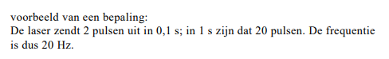
 |  |  |  | P | inzicht dat de frequentie het aantal pulsen per seconde is | 1 | 3 | B.2.4
 |  |  |  | P | completeren van de bepaling | 1 | 3 | B.2.4
I[2] | Het piekvermogen van de laser is het (constante) vermogen van de laser tijdens het uitzenden van een laserpuls.  Een laserpuls duurt 9,0·10⁻¹¹ s.
Q2 | Bereken het piekvermogen van de laser. | B2 |  | A | $$P=2,0⋅{10}^{10} W$$
 |  |  |  | C | 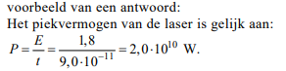
 |  |  |  | P | gebruik van $P=\frac{E}{t}$ | 1 | 2 | B.2.4
 |  |  |  | P | completeren van de berekening | 1 | 2 | B.2.4
I[3] | Tijdens een meting staat de laser een paar seconde aan.
Q3 | Bereken het gemiddelde vermogen van de laser. | B3 |  | A | $$P_{gem}=36 W$$
 |  |  |  | C | 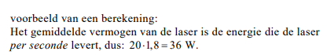
 |  |  |  | P | inzicht dat het gemiddelde vermogen de energie per seconde is | 1 | 3 | E.1.6
 |  |  |  | P | completeren van de bepaling | 1 | 3 | E.1.6
I[4] | De energie van een foton van het laserlicht is 3,74·10⁻¹⁹ J.
Q4 | Bereken het aantal fotonen in één laserpuls. | B4 |  | A | $$\left(N=\right)4,8⋅{10}^{18} (fotonen)$$
 |  |  |  | C | 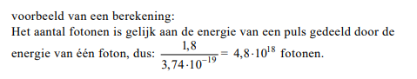
 |  |  |  | P | inzicht dat het aantal fotonen gelijk is aan $\frac{E_{puls}}{E_{foton}}$ | 1 | 4 | E.1.6
 |  |  |  | P | completeren van de berekening | 1 | 4 | E.1.6
I[5] | Piloten van overvliegende vliegtuigen kunnen de laserstraal zien.
Q5 | Welke golflengte kan het laserlicht dan hebben?  A 5,3·10⁻⁶ m  B 5,3·10⁻⁷ m  C 5,3·10⁻⁸ m  D 5,3·10⁻⁹ m | B5 |  | A | B
 |  |  |  | C
 |  |  |  | P | Goed antwoord | 1 | 2 | E.1.6
I[6,7] | De reflectie
F4[6,7]
I[6,7] | Een retroreflector kaatst het licht terug in de richting waar het vandaan komt. Daarvoor wordt gebruik gemaakt van prisma’s. Zie {F4}
Q6 | Voor de grenshoek g van het materiaal van zo’n prisma geldt:  A g is kleiner dan 45°  B g is gelijk aan 45°  C g is groter dan 45° | B6 |  | A | A
 |  |  |  | C
 |  |  |  | P | Goed antwoord | 1 | 1 | X
I[7] | Een laserpuls wordt op weg naar de maan steeds breder. Als de puls op de maan aankomt, is de diameter 7,0 km. Deze puls raakt een retroreflector met een oppervlakte van 0,42 m².
Q7 | Bereken hoeveel procent van de uitgezonden fotonen in deze puls op deze retroreflector terecht komt. | B7 |  | A | $$\left(η=\right)1,1⋅{10}^{-6} \%$$
 |  |  |  | C | 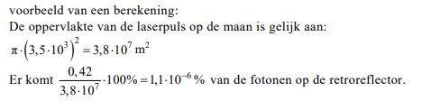
 |  |  |  | P | inzicht dat $\frac{A_{reflector}}{A_{laserpuls}}⋅100\%$ het gevraagde percentage is | 1 | 4 | E.1.6
 |  |  |  | P | berekenen van $A_{laserpuls}$ | 1 | 3 | E.1.6
 |  |  |  | P | completeren van de berekening | 1 | 4 | E.1.6
I[8,9,10,11] | De metingen
I[8,9] | Uit een meting blijkt dat er 2,5 s zit tussen het uitzenden en ontvangen van een laserpuls.
Q8 | Bereken de afstand tussen de laser en de reflector. | B8 |  | A | $$\left(s=\right) 3,7⋅{10}^{8} m$$
 |  |  |  | C | 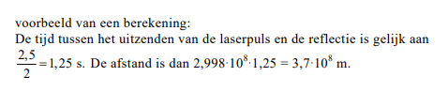
 |  |  |  | P | inzicht dat een factor 2 gebruikt moet worden | 1 | 2 | E.1.6
 |  |  |  | P | gebruik van de lichtsnelheid | 1 | 2 | E.1.6
 |  |  |  | P | completeren van de berekening | 1 | 2 | E.1.6
I[9] | Tegenwoordig kan de tijdsduur die een laserpuls onderweg is, heel nauwkeurig gemeten worden. Deze meting heeft een onnauwkeurigheid van circa  10 picoseconde.
Q9 | Hoe groot is dan de onnauwkeurigheid in de afstand van de aarde tot de maan?  A enkele millimeters  B enkele centimeters  C enkele decimeters  D enkele meters  E enkele kilometers  F honderden kilometers | B9 |  | A | A
 |  |  |  | C
 |  |  |  | P | Goed antwoord | 1 | 3 | E.1.6
I[10,11] | Uit de metingen is gebleken dat de maan zich langzaam van de aarde verwijdert.
Q10 | De gravitatiekracht van de aarde op de maan was vroeger:  A kleiner  B even groot  C groter | B10 |  | A | C
 |  |  |  | C
 |  |  |  | P | Goed antwoord | 1 | 2 | E.1.3 | E.1.1
I[11] | Voor de beweging van de maan om de aarde geldt de derde wet van Kepler:  $$\frac{T^{2}}{r^{3}}=constant$$  Hierin is:  − $r$ de gemiddelde baanstraal;  − $T$ de omlooptijd.
Q11 | De omlooptijd van de maan om de aarde was vroeger:  A kleiner  B even groot  C groter | B11 |  | A | A
 |  |  |  | C
 |  |  |  | P | Goed antwoord | 1 | 3 | E.1.3

